Ripassa le formule, completando i diagrammi, e poi completa le tabelle.

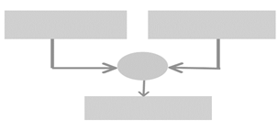

|  |  |  |  |
| --- | --- | --- | --- |
|  | **COSTO UNITARIO** | **QUANTITA’** | **COSTO TOTALE** |
| Libri | €15,00 | 6 |  |
| Nastro al metro | €4,00 | 5 m |  |
| Biro |  | 10 | €13,00 |
| Ombrelli | €12,00 |  | €48,00 |
| Grembiuli |  | 3 | €45,00 |
| Quaderni | €1,45 |  | €14,50 |
| Zainetto | €25,00 | 3 |  |

Ricorda: o c’è un guadagno o c’è una perdita.



|  |  |  |  |  |
| --- | --- | --- | --- | --- |
|  | **SPESA** | **RICAVO** | **GUADAGNO** | **PERDITA** |
| Orologio | €135,00 | €158,00 |  |  |
| DVD | €15,50 | €23,50 |  |  |
| Televisore | €558,00 |  | €137,00 |  |
| Occhiali | €78,30 | €70,00 |  |  |
| Felpa | €59,00 | 73,00 |  |  |
| Lavatrice | €409,00 |  | €90,00 |  |
| Videogioco | €23,00 | €15,00 |  |  |
| Tablet | €175,00 |  | €45,00 |  |
| PC |  | €589,00 | €167,00 |  |
| Diario | €7,50 | €5,30 |  |  |